с. ЧУМАКОВО УЧРЕДИТЕЛЬ
Куйбышевского р-на Администрация
Новосибирской области Чумаковского
сельсовета

Вестник № 362

28 августа 2020

О ф и ц и а л ь н ы е д о к у м е н т ы

Ч у м а к о в с к о г о с е л ь с о в е т а

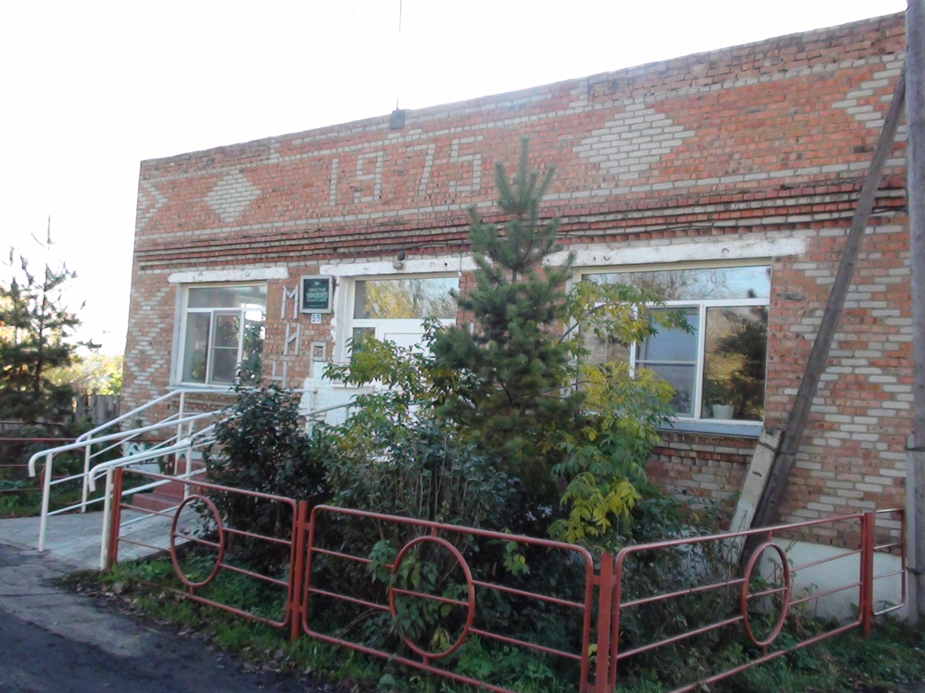

СОВЕТ ДЕПУТАТОВ
ЧУМАКОВСКОГО СЕЛЬСОВЕТА
КУЙБЫШЕВСКОГО РАЙОНА
НОВОСИБИРСКОЙ ОБЛАСТИ
ПЯТОГО СОЗЫВА

РЕШЕНИЕ
Восемьдесят второй сессии

27.08. 2020 г. с. Чумаково № 3

О внесении изменений в решение № 4 «Об определении налоговых ставок, порядка и сроков уплаты земельного налога» шестьдесят пятой сессии
Совета депутатов Чумаковского сельсовета Куйбышевского района Новосибирской области четвертого созыва от 11.11.2019 года

На основании Федерального закона от 04.11.2014 № 347-ФЗ «О внесении изменений в части первую и вторую Налогового кодекса Российской федерации», Совет депутатов Чумаковского сельсовета
РЕШИЛ:
1. Внести в решение № 4 шестьдесят пятой сессии Совета депутатов Чумаковского сельсовета от 11.11.2019г. «Об определении налоговых ставок, порядка и сроков уплаты земельного налога» следующие изменения:
1.1 В наименовании решения слова «и сроков», необходимо исключить.
1.2 Пункт 2.2, 2.3 решения считать утратившим силу.
1.3 Пункт 2 решения считать утратившим силу.
1.4 Пункт 5 решения изложить в следующей редакции «5. Решение вступает в силу с момента официального опубликования и распространяет свое действие на правоотношения, возникшие с 01.01.2020.»
2. Решение семьдесят девятой сессии Совета депутатов Чумаковского сельсовета Куйбышевского района Новосибирской области пятого созыва от 22.06.2020 № 5 «О внесении изменений в решение № 4 «Об определении налоговых ставок, порядка и сроков уплаты земельного налога» шестьдесят пятой сессии Совета депутатов Чумаковского сельсовета Куйбышевского района Новосибирской области четвертого созыва от 11.11.2019 года», считать утратившим силу.
3. Решение вступает в силу с момента официального опубликования и распространяет свое действие на правоотношения, возникшие с 01 января 2020 года.

4. Настоящее решение опубликовать в периодическом печатном издании «Вестник» органов местного самоуправления Чумаковского сельсовета.

Председатель Совета депутатов
Чумаковского сельсовета
Куйбышевского района
Новосибирской области Л.В. Богданова

Глава Чумаковского сельсовета
Куйбышевского района
Новосибирской области А.В. Банников

СОВЕТ ДЕПУТАТОВ
ЧУМАКОВСКОГО СЕЛЬСОВЕТА
КУЙБЫШЕВСКОГО РАЙОНА
НОВОСИБИРСКОЙ ОБЛАСТИ
ПЯТОГО СОЗЫВА

РЕШЕНИЕ
Восемьдесят второй сессии

27.08.2020 г. №4

О внесении изменений в решение шестьдесят пятой сессии Совета депутатов Чумаковского сельсовета Куйбышевского района Новосибирской области пятого созыва №5 от 11.11.2019 «Об утверждении дополнительных оснований признания безнадежными к взысканию недоимки, задолженности по пеням и штрафам по местным налогам и перечня документов, подтверждающих обстоятельства признания безнадежными к взысканию недоимки, задолженности по пеням, штрафам»

Руководствуясь пунктом 3 статьи 59 Налогового кодекса Российской Федерации, Уставом Чумаковского сельсовета Куйбышевского района Новосибирской области Совет депутатов Чумаковского сельсовета
РЕШИЛ:
- Внести в решение № 5 шестьдесят пятой сессии Совета депутатов Чумаковского сельсовета от 11.11.2019г. «Об утверждении дополнительных оснований признания безнадежными к взысканию недоимки, задолженности по пеням и штрафам по местным налогам и перечня документов, подтверждающих обстоятельства признания безнадежными к взысканию недоимки, задолженности по пеням, штрафам» следующие изменения:
- Пункты 3,5,6 решения изложить в следующей редакции: «свыше 3 лет», «свыше 3 лет», «свыше 4 лет», общая сумма задолженности не превышает 3000 руб.»
- Решение семьдесят девятой сессии Совета депутатов Чумаковского сельсовета Куйбышевского района Новосибирской области пятого созыва от 22.06.2020 г. №6 «О внесении изменений в решение шестьдесят пятой сессии Совета депутатов Чумаковского сельсовета Куйбышевского района Новосибирской области пятого созыва №5 от 11.11.2019 «Об утверждении дополнительных оснований признания безнадежными к взысканию недоимки, задолженности по пеням и штрафам по местным налогам и перечня документов, подтверждающих обстоятельства признания безнадежными к взысканию недоимки, задолженности по пеням, штрафам», считать утратившим силу.

- Настоящее решение вступает в силу по истечении одного месяца с момента официального опубликования.
- Настоящее решение опубликовать в периодическом печатном издании «Вестник» органов местного самоуправления Чумаковского сельсовета Куйбышевского района Новосибирской области.

Председатель Совета депутатов
Чумаковского сельсовета
Куйбышевского района
Новосибирской области Л.В. Богданова

Глава Чумаковского сельсовета
Куйбышевского района
Новосибирской области А.В. Банников

СОВЕТ ДЕПУТАТОВ
ЧУМАКОВСКОГО СЕЛЬСОВЕТА
КУЙБЫШЕВСКОГО РАЙОНА
НОВОСИБИРСКОЙ ОБЛАСТИ
ПЯТОГО СОЗЫВА

РЕШЕНИЕ
Восемьдесят второй сессии

от 27 августа 2020 г. с. Чумаково № 5

О внесении изменений в решение пятьдесят восьмой сессии Совета депутатов Чумаковского сельсовета Куйбышевского района Новосибирской области пятого созыва от 18.06.2019 №6
«Об утверждении Положения о порядке проведения конкурса
по отбору кандидатур на должность Главы Чумаковского сельсовета Куйбышевского района Новосибирской области»

В соответствии с Законом Новосибирской области от 14.07.2020 № 496-ОЗ «О внесении изменений в Закон Новосибирской области «Об отдельных вопросах, связанных с исполнением гражданами, претендующими на замещение должности главы местной администрации по контракту, муниципальной должности, и лицами, замещающими должность главы местной администрации по контракту, муниципальные должности, обязанности по представлению сведений о доходах, расходах, об имуществе и обязательствах имущественного характера, и о внесении изменений в отдельные законы Новосибирской области» и о признании утратившими силу отдельных законов Новосибирской области и отдельных положений законов Новосибирской области», а также в соответствии со статьей 66.1 Трудового кодекса Российской Федерации от 30.12.2001 № 197-ФЗ, на основании статьи 27 Устава Чумаковского сельсовета Куйбышевского района Новосибирской области Совет депутатов Чумаковского сельсовета Куйбышевского района Новосибирской области

РЕШИЛ:
1. Внести в Положение о порядке проведения конкурса по отбору кандидатур на должность Главы Чумаковского сельсовета Куйбышевского района Новосибирской области, утвержденное решением Совета депутатов Чумаковского сельсовета Куйбышевского района Новосибирской области от 18.06.2019 № 6 следующие изменения:
1) в пункте 1.2 слова «О порядке представления гражданами, претендующими на замещение должности главы местной администрации по контракту, муниципальной должности, лицами, замещающими должность главы местной администрации по контракту, муниципальные должности, сведений о своих доходах, расходах, об имуществе и обязательствах имущественного характера, о доходах, расходах, об имуществе и обязательствах имущественного характера своих супруг (супругов) и несовершеннолетних детей, порядке осуществления проверок достоверности и полноты сведений о доходах, расходах, об имуществе и обязательствах имущественного характера, представленных указанными лицами, и о внесении изменений в отдельные законы Новосибирской области» заменить словами «Об отдельных вопросах, связанных с соблюдением законодательства о противодействии коррупции гражданами, претендующими на замещение должности главы местной администрации по контракту, муниципальной должности, а также лицами, замещающими должность главы местной администрации по контракту, муниципальные должности, и о внесении изменений в Закон Новосибирской области «О муниципальной службе в Новосибирской области»;
2) подпункт шестой пункта 3.2 изложить в следующей редакции:
«6) документы, подтверждающие стаж работы (при наличии): копию трудовой книжки и (или) сведения о трудовой деятельности либо копии иных документов, подтверждающих трудовую (служебную) деятельность, заверенные в установленном законодательством Российской Федерации порядке;».
2. Опубликовать настоящее решение в периодическом печатном издании «Вестник» органов местного самоуправления Чумаковского сельсовета и на официальном сайте Чумаковского сельсовета.
3. Настоящее решение вступает в силу со дня его опубликования.

Председатель Совета депутатов  Чумаковского сельсовета  Куйбышевского района  Новосибирской области |  | Глава Чумаковского сельсовета  Куйбышевского района  Новосибирской области
___________ Л.В. Богданова |  | _____________ А.В. Банников

Председатель редакционного Совета | адрес издателя: | тираж
А.В. Банников | с. Чумаково, ул. Ленина, 59 | 50 экз.

